湾沚区颖明（芜湖）紧固件有限公司1#、2#生产车间建设项目“10·11”一般高处坠落事故调查报告
湾沚区政府事故调查组

2025年10月11日6时左右，湾沚区颖明（芜湖）紧固件有限公司1#、2#生产车间建设项目发生一起高处坠落事故，造成1人死亡，直接经济损失168万元。
依据《中华人民共和国安全生产法》《生产安全事故报告和调查处理条例》《安徽省生产安全事故报告和调查处理办法》等法律法规的规定，2025年10月22日，湾沚区人民政府成立了湾沚区颖明（芜湖）紧固件有限公司1#、2#生产车间建设项目“10·11”一般高处坠落事故调查组（以下简称“事故调查组”），由区应急管理局主要负责同志任组长，区住建局、区应急管理局、区公安分局、区总工会以及开发区管委会派员参加，全面负责事故调查工作，同时邀请区纪委监委、区检察院派员参加。
根据《关于挂牌督办湾沚区“10·11”一般高处坠落事故的通知》（芜安办督〔2025〕8号），事故调查组坚持“科学严谨、依法依规、实事求是、注重实效”和“四不放过”的原则，先后调阅了相关单位资料，对相关人员进行调查询问，通过现场勘查、调查取证和综合分析，查明了事故发生的经过、原因、人员伤亡和直接经济损失情况，认定了事故性质和责任，分析了事故暴露出的问题和教训，提出了事故整改和防范措施建议，同时提出了对有关责任人员和责任单位的处理建议。
事故调查组认定：该起一般高处坠落事故是一起因工人违章作业、施工现场安全管理不到位造成的一般生产安全责任事故。

一、事故基本情况
（一）事故发生单位及相关单位概况
1.建设单位。颖明（芜湖）紧固件有限公司（以下简称“颖明公司”），成立于2015年02月05日，住所：芜湖市湾沚区安徽新芜经济开发区科创一路6号，法定代表人：刘*璋，注册资本：壹亿圆整，统一社会信用代码：913402213366923971（1-2），经营范围：略。
2.施工总包单位。安徽新芜建设有限公司（以下简称“新芜建设”），成立于2012年03月07日，住所：芜湖市湾沚区安徽新芜经济开发区榆林路999号05幢2号办公楼，法定代表人：朱*明，注册资本：伍仟壹佰八十万圆整，统一社会信用代码：91340221591430095U（1-1），经营范围：略。安全生产许可证编号：略，有效期：2023年10月25日至2026年11月24日。建筑业企业资质证书编号：略，有效期至2027年04月19日。
3.监理单位。芜湖县广安建设工程监理有限公司（以下简称“广安监理”），成立于2002年03月08日，住所：安徽省芜湖市湾沚区湾沚镇南城新天地2#301-302室 ，法定代表人：余*如，注册资本：叁佰壹拾壹万伍仟圆整，统一社会信用代码：91340221740853148B (3-1)，经营范围：略。《工程监理资质证书》编号：略，资质类别及等级：略，有效期至2030年09月23日。
（二）事故项目概况
项目工程名称：颖明（芜湖）紧固件有限公司1#、2#生产车间；工程地点：安徽省芜湖市湾沚区科创一路6号；建筑工程施工许可证编号：略；工程内容：土建、钢构及水电安装。合同工期：略。该项目建设单位颖明公司现场负责人为许*群；施工总包单位新芜建设项目经理为汪*浩，安全负责人为黄*；监理单位广安监理总监理工程师为王*兵，专业监理工程师为吴*金。
（三）项目合同签订情况

略。

（四）事故现场情况

现场位于安徽省芜湖市湾沚区新芜经济开发区颖明（芜湖）紧固件有限公司2#厂房，颖明（芜湖）紧固件有限公司北侧为科创一路，东边为新丰路，西边为俞林路。

颖明（芜湖）紧固件有限公司2#厂房为在建钢结构形式厂房，2#厂房东侧为3#厂房，西侧为1#厂房。该2#厂房分为东西两区域，东西两区域房顶结合处呈空缺状，可见结构骨架，其中沿东西区域结合处支柱由北往南数第四根，顶部可见安全网，呈悬挂状。

芮*金坠落后位于靠近第四根支柱的地面，身上穿着三点式安全带，安全帽脱离，位于头部前方地面。

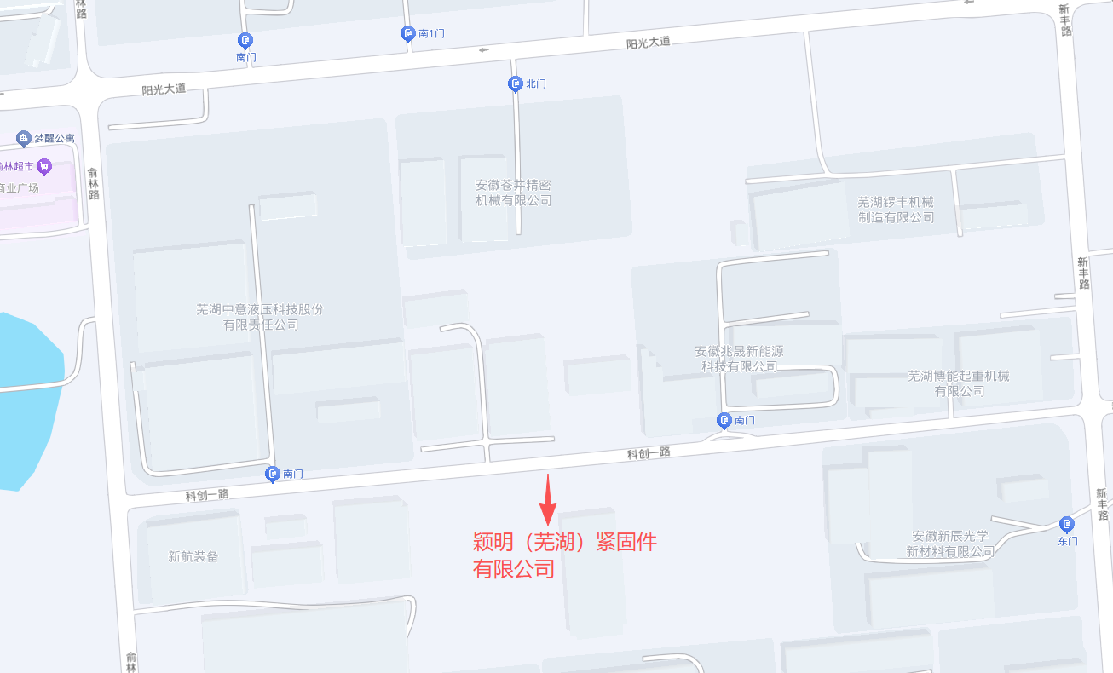
图1.事故地点图

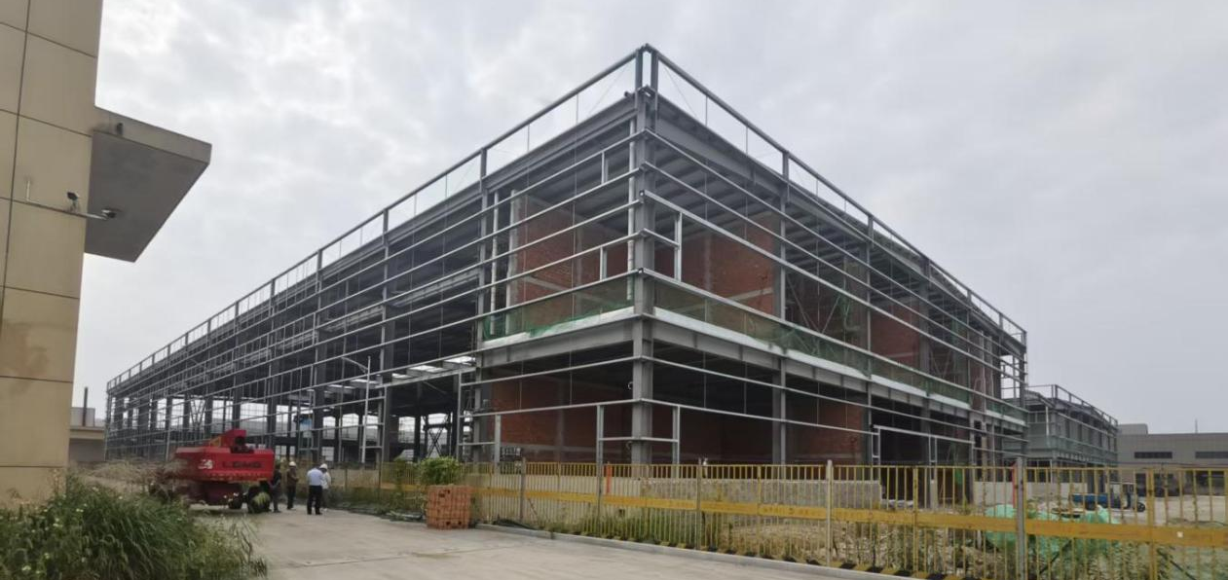

图2.2#车间

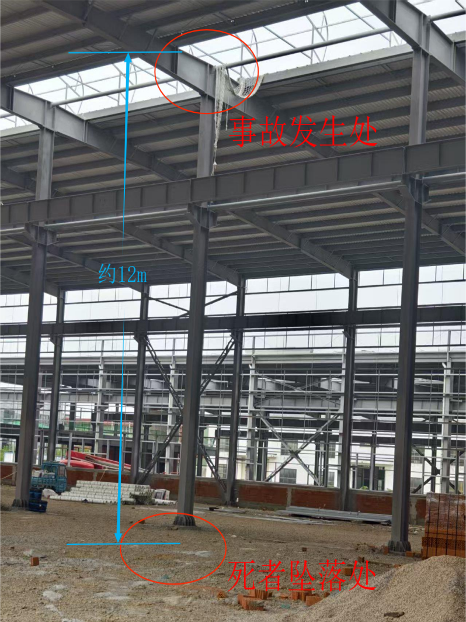

图3.现场图

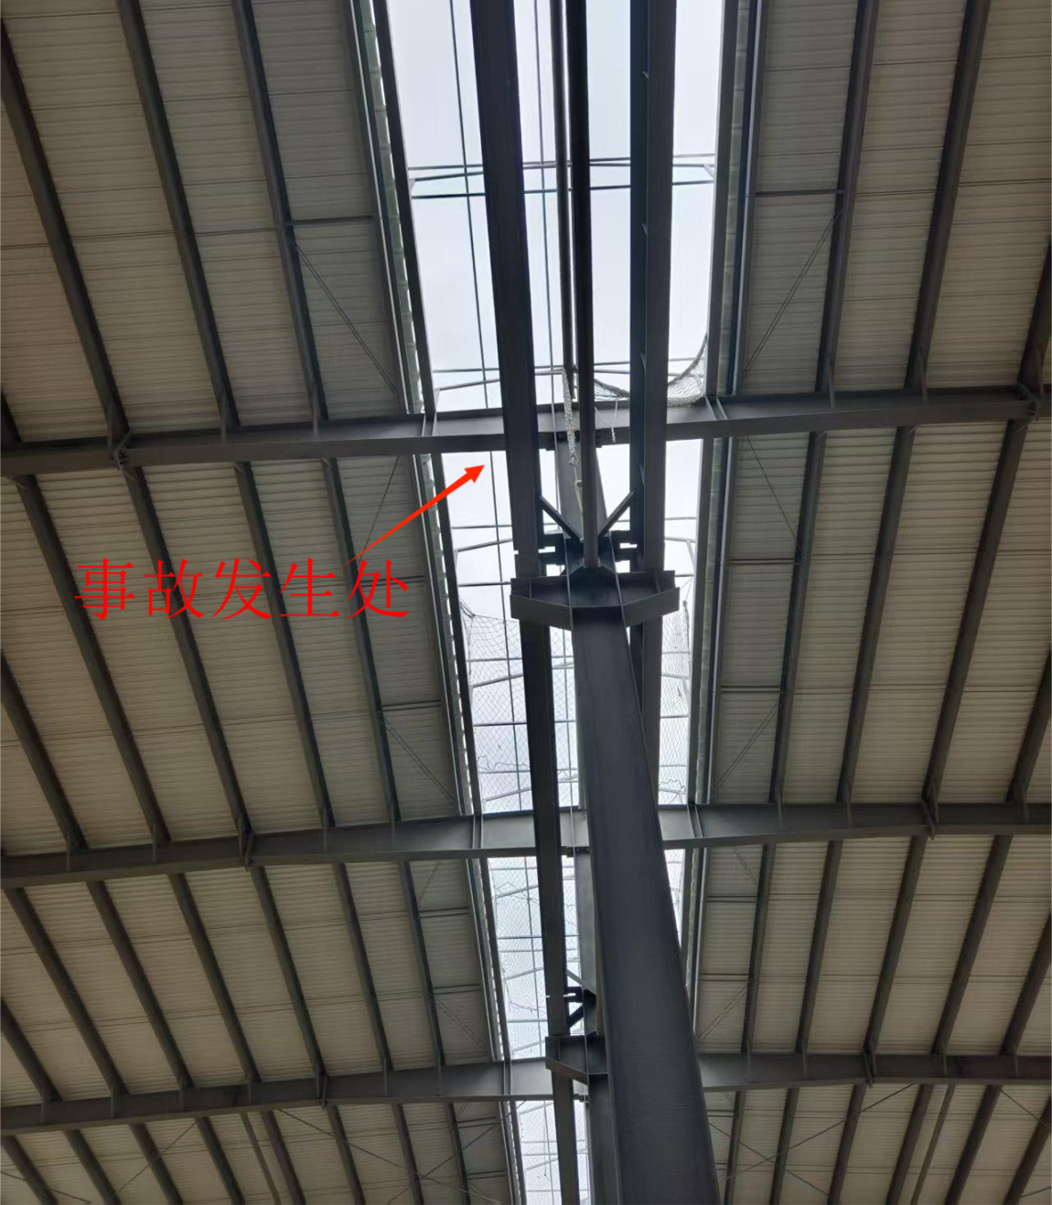

图4.现场图

略

图5.死者现场图

略

图6.死者现场图

（五）安全管理情况

1.现场安全管理。2025年10月10日上午，新芜建设钢结构班组在进行2#车间气楼焊接作业，广安监理专业监理工程师吴*金发现3名工人未正确佩戴和系挂五点式安全带，向项目部下达监理通知书要求设置安全平网，项目部给该班组下达1000元罚款通知单；10月10日下午13时54分，颖明公司现场负责人许*群发现仍有个别工人未系挂安全带，拍照上传至项目工作群，广安监理总监理工程师王*兵下发了监理通知单，要求气楼部位立即停工、设置生命线和安全网以及施工人员按要求佩戴安全帽和安全带。

2.安全教育培训情况。2024年10月13日，芮*金通过广东省建培职业技能鉴定中心关于高空作业岗位的培训，综合评定为合格；2025年5月24日至26日芮*金接受了公司、项目部、班组三级教育，并通过新工人入场安全教育测试，签订了安全生产目标管理责任书（个人），26日与新芜建设签订简易劳务合同进场作业；2025年10月11日，钢结构班组芮*金、葛*华、承*华、周*虎等人接受了晨会班前教育。

（六）事故发生经过

10月10日下午14时许，项目经理汪*浩通知钢结构班组长邓*明明天早上安装安全平网和生命线。下午16时许，邓*明向芮*金等人交代了该项工作。

10月11日6时30分许，邓*明再次向芮*金等人安排了安装平网等工作，晨会后芮*金、葛*华、承*华、周*虎携带安装所需平网坐曲臂车从2#车间西侧登上厂房屋顶。登上屋顶后芮*金还未穿戴安全带，经承*华提醒后穿戴了三点式安全带。4人在厂房西侧屋顶整理平网，6点40分许，芮*金从气楼中间偏北处先行铺设平网（此时葛*华、承*华、周*虎仍在整理平网），将西侧平网固定住后，芮*金带着平网准备从横梁走到东侧，未系挂安全绳，在横梁上失足坠落。

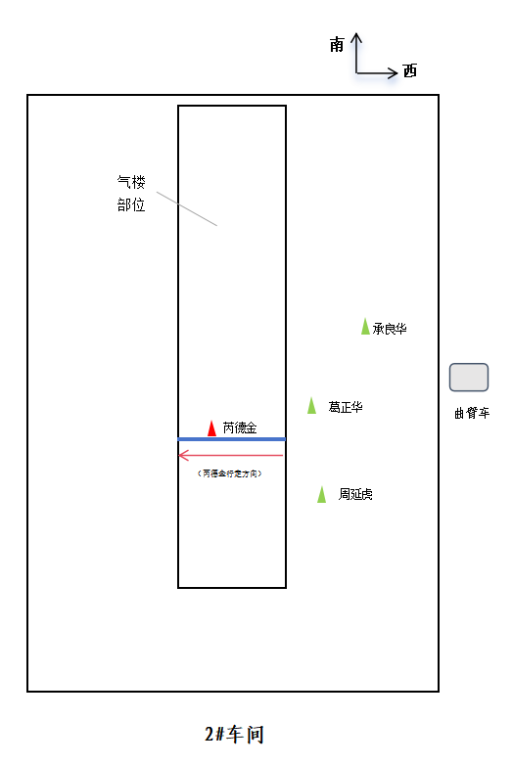

图7.现场示意图

（七）人员伤亡及直接经济损失情况
本次事故造成1人死亡，死者：芮*金，男，身份证号码：略，户籍所在地：安徽省芜湖市芜湖县******。
本次事故直接经济损失约168万元，费用包含一次性工亡补助金、丧葬费、供养亲属抚恤金和人道主义补偿等。

（八）天气情况

根据湾沚国家基本观测站资料显示：2025年10月11日天气阴，无降水，日平均气温22.9℃，最高气温25.3℃，最低气温20.1℃，日平均相对湿度90%，日平均风速2m/s，日极大风速6.0m/s，风向西北偏西风。
二、事故应急处置情况

（一）事故信息接报及响应情况

事故发生后，相关人员拨打了120急救电话、110报警电话，住建、应急部门接到相关报告后，立即向区政府、市应急管理局报告，同时区政府负责同志要求全力安抚死者家属，妥善处理善后工作。

（二）医疗救治和善后情况

1.医疗救治情况。

2025年10月11日7时12分救护车到达现场，7时28分芮*金被送至湾沚区总医院进行抢救，9时6分芮*金经抢救无效宣布临床死亡。
2.善后情况。10月13日，相关事故责任单位与死者家属达成赔偿协议并签订谅解协议书，共赔偿168万元，费用包含一次性工亡补助金、丧葬费、供养亲属抚恤金和人道主义补偿等，未发生社会舆情，事故善后工作结束。

三、事故原因分析

（一）直接原因分析
芮*金安全意识薄弱，未按操作流程作业（即4人一同从气楼南边/北边向另一方向铺设），违章穿戴三点式安全带并未系挂安全绳从横梁上穿越，导致事故发生。

（二）间接原因分析
1.新芜建设，对连续发生的高空作业违章行为未能采取有效措施确保安全隐患彻底消除；未有效督促工人正确使用符合高空作业要求的安全防护用具；未能及时发现并制止工人违章作业。
2.广安监理，未能对事发当日高空作业实施有效的安全监理。
四、对有关责任人员和责任单位的处理建议

（一）建议免予追究责任人员
芮*金，安全意识薄弱，在违章穿戴三点式安全带并未系挂安全绳的情况下违章作业，对事故发生负有直接责任，鉴于其已在事故中死亡，建议免予追究责任。

（二）对有关责任单位处理建议
1.新芜建设，安全生产主体责任落实不到位，高空作业现场安全管理不到位，对屡次发生的违章作业行为未采取有力措施整改，未采取有效措施监督、教育作业人员正确穿戴使用劳动防护用品，违反了《中华人民共和国安全生产法》第四十三条[]、第四十四条第二款[]、第四十五条[]规定，依据《中华人民共和国安全生产法》第一百一十四条第（一）项[]规定，建议区应急管理局对其处50万元的罚款。
2.广安监理，安全监理责任履行不到位，未能有效制止不符合要求的安全带流入工地现场，违反了《建设工程安全生产管理条例》第十四条[]规定，建议由区住建局给予行政处罚。

（三）对有关责任人员处理建议
1.朱*明，新芜建设法定代表人，未有力督促作业人员落实安全操作规程，未及时消除生产安全事故隐患，违反了《中华人民共和国安全生产法》第二十一条第（二）、（五）项[]规定，依据《中华人民共和国安全生产法》第九十五条第（一）项[]规定，建议区应急管理局对其处上一年年收入百分之四十的罚款。
2.汪*浩，新芜建设驻该项目的项目经理，现场管理不到位，对作业人员违反操作规程、未正确穿戴劳动防护用品等行为失察，未有力督促落实整改措施、及时消除生产安全事故隐患，对事故发生负有管理责任，违反了《中华人民共和国安全生产法》第二十五条第（六）、（七）项[]规定，依据《中华人民共和国安全生产法》第九十六条[]规定，建议区应急管理局对其处上一年年收入百分之三十的罚款，建议区住建局暂停或吊销其与安全有关的资格。
3.黄*，新芜建设驻该项目的安全负责人，未及时发现并纠正作业人员违章操作及未正确穿戴劳动防护等行为，对事故发生负有管理责任，违反了《中华人民共和国安全生产法》第二十五条第（六）项规定，依据《中华人民共和国安全生产法》第九十六条规定，建议区应急管理局对其处上一年年收入百分之二十的罚款，建议区住建局暂停或吊销其与安全有关的资格。
4.邓*明，新芜建设驻该项目的钢结构班组长，未落实岗位安全责任，对钢结构班组作业人员违章操作及未正确穿戴劳动防护等行为失察，违反了《中华人民共和国安全生产法》第一百零七条[]规定，建议新芜建设给予批评教育，依照相关规章制度给予处分。
5.王*兵，广安监理驻该项目的总监理工程师，未落实现场监理职责，未能有效制止违章作业情况，对事故发生负有监理责任，违反了《建设工程安全生产管理条例》第十四条第三款，建议由区住建局给予行政处罚。
五、事故主要教训
该起事故的发生，暴露出新芜建设安全生产主体责任落实不到位，现场安全管理混乱，对屡次发生的违章作业行为整改流于形式；同时，也反映出广安监理安全监理责任履行不到位，对施工现场存在的安全隐患未能采取强力有效措施予以纠正，监理存在盲区。
六、事故整改和防范措施
（一）新芜建设要认真落实企业安全生产主体责任，完善安全生产规章制度和操作规程并确保严格执行，坚决杜绝违章作业行为；要全面加强从业人员安全教育和培训，特别是高处作业专项安全技术交底，切实提高从业人员安全意识和防范能力；要加强隐患排查治理，对发现的隐患必须立即整改、形成闭环，及时消除事故隐患；要切实加强作业现场安全管理，对高风险作业实施全程有效监护。
（二）广安监理要切实履行建设工程安全生产监理职责，加强对施工现场的巡查，特别是对高危作业时段和工序的监理，消除监理盲区；要加强对隐患排查治理的跟踪督办，对施工单位拒不整改或整改不力的，必须采取下发停工令并及时报告等有效措施；要强化现场监理人员责任意识与能力，坚决制止并纠正各类违章作业行为。
（三）区住建局要进一步加强建筑施工现场，特别是高处作业等危险性较大的工程的安全监管力度；要督促施工、监理单位扎实开展从业人员安全教育培训，增强全员安全责任意识；要深入开展安全生产专项整治行动，加大对各类违章作业行为的查处力度，督促企业严格落实各项安全生产条件，对责任不落实的单位依法依规从严处理。

[] 《中华人民共和国安全生产法》第四十三条 生产经营单位进行爆破、吊装、动火、临时用电以及国务院应急管理部门会同国务院有关部门规定的其他危险作业，应当安排专门人员进行现场安全管理，确保操作规程的遵守和安全措施的落实。
[]《中华人民共和国安全生产法》第四十四条 生产经营单位应当关注从业人员的身体、心理状况和行为习惯，加强对从业人员的心理疏导、精神慰藉，严格落实岗位安全生产责任，防范从业人员行为异常导致事故发生。
[] 《中华人民共和国安全生产法》第四十五条 生产经营单位必须为从业人员提供符合国家标准或者行业标准的劳动防护用品，并监督、教育从业人员按照使用规则佩戴、使用。
[] 第一百一十四条 发生生产安全事故，对负有责任的生产经营单位除要求其依法承担相应的赔偿等责任外，由应急管理部门依照下列规定处以罚款:（一）发生一般事故的，处三十万元以上一百万元以下的罚款。
[] 《建设工程安全生产管理条例》第十四条 工程监理单位应当审查施工组织设计中的安全技术措施或者专项施工方案是否符合工程建设强制性标准。 工程监理单位在实施监理过程中，发现存在安全事故隐患的，应当要求施工单位整改；情况严重的，应当要求施工单位暂时停止施工，并及时报告建设单位。施工单位拒不整改或者不停止施工的，工程监理单位应当及时向有关主管部门报告。 工程监理单位和监理工程师应当按照法律、法规和工程建设强制性标准实施监理，并对建设工程安全生产承担监理责任。
[] 《中华人民共和国安全生产法》第二十一条 生产经营单位的主要负责人对本单位安全生产工作负有下列职责:（二）组织制定并实施本单位安全生产规章制度和操作规程；（五）组织建立并落实安全风险分级管控和隐患排查治理双重预防工作机制，督促、检查本单位的安全生产工作，及时消除生产安全事故隐患。
[] 《中华人民共和国安全生产法》第九十五条 生产经营单位的主要负责人未履行本法规定的安全生产管理职责，导致发生生产安全事故的，由应急管理部门依照下列规定处以罚款:（一）发生一般事故的，处上一年年收入百分之四十的罚款。
[]《中华人民共和国安全生产法》第二十五条 生产经营单位的安全生产管理机构以及安全生产管理人员履行下列职责:（六）制止和纠正违章指挥、强令冒险作业、违反操作规程的行为；（七）督促落实本单位安全生产整改措施。
[]《中华人民共和国安全生产法》第九十六条 生产经营单位的其他负责人和安全生产管理人员未履行本法规定的安全生产管理职责的，责令限期改正，处一万元以上三万元以下的罚款；导致发生生产安全事故的，暂停或者吊销其与安全生产有关的资格，并处上一年年收入百分之二十以上百分之五十以下的罚款；构成犯罪的，依照刑法有关规定追究刑事责任。
[] 《中华人民共和国安全生产法》第一百零七条 生产经营单位的从业人员不落实岗位安全责任，不服从管理，违反安全生产规章制度或者操作规程的，由生产经营单位给予批评教育，依照有关规章制度给予处分；构成犯罪的，依照刑法有关规定追究刑事责任。

